**LAPORAN KEGIATAN CLASS PROJECT**

**SMA SUKMA BANGSA BIREUEN**

**TP. 2019-2020**

|  |  |  |
| --- | --- | --- |
| **Judul class project** | : | Penyajian Data Statistika Data Siswa Sekolah Sukma Bangsa Bireuen dan Pidie 2 tahun terakhir (TP 2018-2019/2019-2020) |
| **Mata pelajaran terkait** | : | Matemtaika |
| **Guru yang terlibat** | : | Rahmi, S.Pd.,Gr. |
| **Kelas sasaran** | : | XII IPA dan XII IPS |
| **Durasi waktu** | : | 1 Minggu |
| **Hari/tanggal kegiatan** | : | Sabtu/ 31– 9 - 2019 |
| **Tempat kegiatan** | : | Tata Usaha Sukma Pidie dan Sukma Bireuen ,kegiatan Mandiri |
| **Total biaya** | : | - |

1. **Tujuan dan Manfaat Class Project**

Tujuan dari penelitian ini yaitu agar siswa memahami dan mengetahui proses penyajian data mentah kedalam tabel dan diagram dan memudahkan siswa mengambil kesimpulan pada suatu data real di lapangan.

1. **Produk Akhir yang Dihasilkan**

Produk akhir yang dihasilkan yaitu berupa grafik data dan laporan statistika berbentuk pengolahan data dalam tabel dan diagram beserta kesimpulan yang diambil serinci mungkin.

1. **Ringkasan Kegiatan**

Class projet Penyajian Data Statistika Data Siswa Sekolah Sukma Bangsa Bireuen dan Pidie 2 tahun terakhir (TP 2018-2019/2019-2020) berlangsung dengan baik. Class projeck ini dilakukan selama 1 minggu. Sebelum Project dilakukan siswa telah dibekali konsep penyajian data mentah dan membaca grafik dan diagram dari data yang terdapat pada artikel. Project pertama. Siswa kelas XII IPA dan IPS berkunjung ke Sukma Pidie yaitu pada bagian Tata Usaha dan perwakilan dari kelas melakukan wawancara serta mengambil data mentah dari rekapitulasi siswa, sdk dan non sdk 2 tahun terakhir di sekolah sukma bangsa pidie. Selanjutnya siswa di arahkan melakukan hal yang sama pada bagian tata usaha yang terdapat di sekolah Sukma Bangsa Bireuen. Untuk memperoleh hasil wawancara dan data mentah berlangsung dengan baik. Pada pertemuan dikelas guru menjelaskan kepada siswa langkah-langkah dalam membuat tabel diagram pada microsoft. Kemudian siswa dalam dalam kelompok diberikan tugas berbentuk laporan penyajian data dalam bentuk tabel, diagram batang atau histogram, diagram garis dan diagram batang daun serta mendeskripsikan hasil diagram.

1. **Evaluasi Kegiatan**

Kelebihan dari kegiatan ini yaitu siswa mengetahui bagaimana cara penyajian data statistika dalam skala nominal yang besar serta dapat mendeskripsikan dan membandingkan hasil data dan juga siswa mengetahui belajar statistika dalam bidang profesi dan kehidupan nyata.

1. **Dokumentasi Kegiatan**

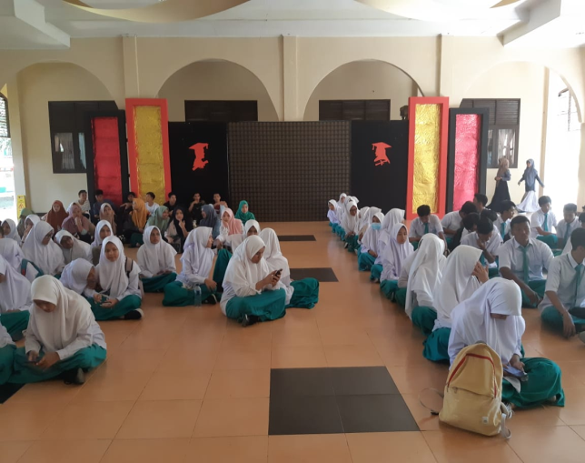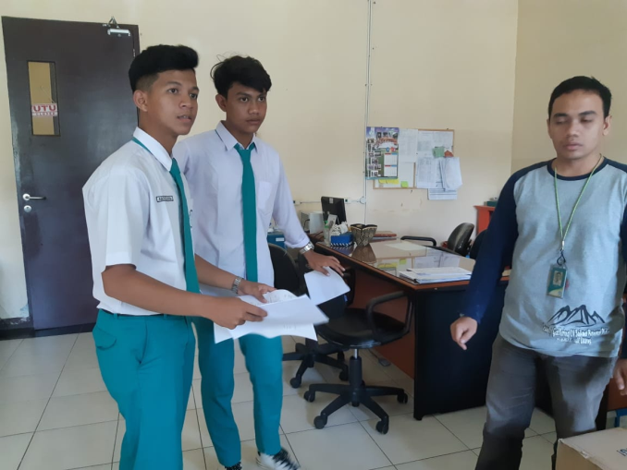

**Kegiatan 1** : Siswa melakukan sesi wawancara dan pengambilan Data di bagian Tata Usaha Sukma Bangsa PIdie

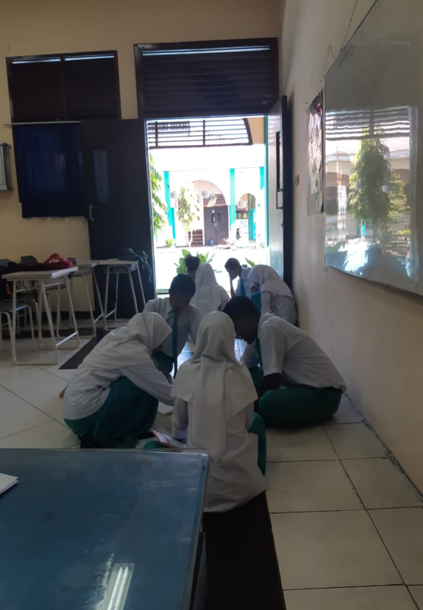

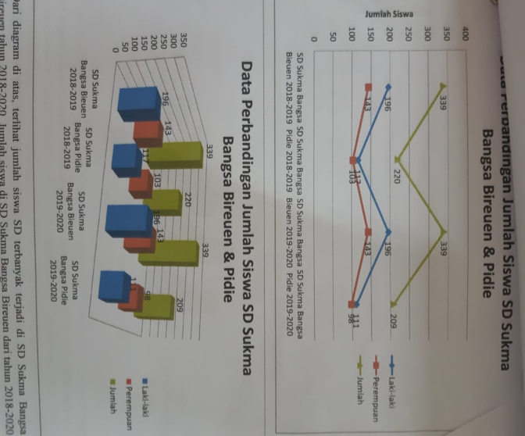

**Kegiatan 2** : Siswa melakukan Pengolahan data dan berdiskusi membuat laporan